KOMBINATORIKA:

n - univerzalna množica
k - število elementov v množici

Permutacije brez ponavljanja (urejamo VSE elemente množice v vrsto /n=k/, in VSI elementi so si med sabo različni)

$$p_{n}=n!$$

Permutacije s ponavljanjem (urejamo VSE elemente množice v vrsto, elementi se lahko ponavljajo; npr. a,a,b - vedno jih je manj kot brez ponavljanja)

$$p_{n (n_{1}, n_{2},…)}= \frac{n!}{n_{1}!* n_{2}!*…}$$

Variacije brez ponavljanja (v vrsto množice (n) urejamo manj (k) elementov, kot je vseh, in vsak lahko nastopi samo enkrat; npr. imamo cifre 1, 2, 3, 4, ki jih razporejamo na dve mesti, npr. 21, 32, 41... Vrstni red JE pomemben, torej 21 ni enako 12)

$$V_{n}^{k}=\frac{n!}{\left(n-k\right)!}$$

Variacije s ponavljanjem (v vrsto množice (n) urejamo manj (k) elementov, kot je vseh, elementi se lahko ponavljajo; npr. imamo cifre 1, 2, 3, 4, ki jih razporejamo na dve mesti, npr. 21, 32, 41, pa tudi 11, 22, 33...)

$$V_{n}^{k}=n^{k}$$

Kombinacije brez ponavljanja (v vrsto množice (n) urejamo manj (k) elementov, kot je vseh, in vsak lahko nastopi samo enkrat; vrstni red NI pomemben, torej 21 je enako 12)

$C_{n}^{k}=\frac{n!}{k!*\left(n-k\right)!}$ tudi $C_{n}^{k}=\left({n \atop k}\right)$

Kombinacije s ponavljanjem (v vrsto množice (n) urejamo manj (k) elementov, kot je vseh, elementi se lahko tudi ponavljajo; vrstni red NI pomemben, torej 21 je enako 12)

$C_{n+k-1}^{k}=\frac{\left(n+k-1\right)!}{k!*\left(n-1\right)!}$

VERJETNOST VSOTE ZDRUŽLJIVIH DOGODKOV

$$P \left(A∪B\right)= P\left(A\right)+ P\left(B\right)- P(A∩B)$$
$$P \left(A∪B∪C\right)= P\left(A\right)+ P\left(B\right)+ P\left(C\right)- P \left(A∩B\right)- P \left(A∩C\right)- P \left(B∩C\right)+ P (A∩B∩C) \\ P \left(A∪B∪C∪D\right)= P\left(A\right)+ P\left(B\right)+ P\left(C\right)+ P\left(D\right)- P\left(A∩B\right)- P\left(A∩C\right)- P\left(A∩D\right)- P\left(B∩C\right)- P\left(B∩D\right)- P\left(C∩D\right)+ P\left(A∩B∩C\right)+ P\left(A∩B∩D\right)+ P\left(A∩C∩D\right)+ P\left(B∩C∩D\right)- P(A∩B∩C∩D)$$

PRIMER: Izberemo število med 1 in 100. Kakšna je verjetnost, da je deljivo s 3 ali 5?

P(A) = 33/100 - 33 števil je deljivih s 3
P(B) = 20/100 - 20 števil je deljivih s 5
P(A∩B) = 6/100 - 6 števil je deljivih s 3*5 (15)

P(A∪B) = 33/100 + 20/100 - 6/100 = 47/100 = 0,47

Popoln sistem dogodkov je množica paroma nezdružljivih dogodkov, katerih vsota je gotov dogodek.

POPOLNA VERJETNOST (poskusi, ki se zgodijo v dveh fazah)

$$P\left(A\right)=P\left(H_{1}\right)*P\left(\frac{A}{H_{1}}\right)+P\left(H_{2}\right)*P\left(\frac{A}{H_{2}}\right)+…+P\left(H_{n}\right)*P(\frac{A}{H_{n}})$$

PRIMER:
- tri posode s kroglami, v prvi 4 bele 1 rdeča, v drugi 3 bele 2 rdeči, v tretji 1 bela 3 rdeče
- mečemo kocko; 1-3 sežemo v prvo posodo, 4-5 v drugo, 6 v tretjo

Kakšna je verjetnost, da izberemo belo kroglo?

H₁= 3/6 = 1/2 P(A/H₁)=4/5
H₂= 2/6 = 1/3 P(A/H₂)=3/5
H₃= 1/6 P(A/H₃)=1/4

P(A)=1/2*4/5 + 1/3*3/5 + 1/6*1/4 = 0,6417 = 64,17%

POGOJNA VERJETNOST (Bayesova formula)

$$P\left(\frac{H_{k}}{A}\right)=\frac{P\left(H_{k}\right)*P(\frac{A}{H_{k}})}{P\left(H_{1}\right)*P\left(\frac{A}{H_{1}}\right)+P\left(H_{2}\right)*P\left(\frac{A}{H_{2}}\right)+…+P\left(H_{n}\right)*P(\frac{A}{H_{n}})}$$

PRIMER: če v zgornjem primeru izberemo belo kroglo, kakšna je verjetnost, da je iz tretje posode?

P(H_{k}/A)=(1/6*1/4) / 0,6417 = 0,0649 = 6,49%

BINOMSKA ALI BERNOULIJEVA FORMULA:

- zaporedje enakih, neodvisnih preizkusov
- verjetnost prejšnjega poizkusa ne vpliva na izid novega
n - število ponovitev
p - verjetnost poizkusa
k - število ugodnih izidov

$$P\left(n,p,k\right)=\left({n \atop k}\right)*p^{k}*{(1-p)}^{n-k}$$

PRIMER:

Kolikšna je verjetnost, da v treh metih nepoštenega kovanca, pri katerem je verjetnost padca grba 0,75, vržemo grb natančno dvakrat?

$$P\left(3,0.75,2\right)=\left({3 \atop 2}\right)*{0,75}^{2}*{(1-0,75)}^{3-2}= \frac{3!}{2!*\left(3-2\right)!}*{0,75}^{2}*{0,25}^{1}=3*{0,75}^{2}*0,25=0,4219=42,19\%$$

HIPERGEOMETRIJSKA PORAZDELITEV:

n - število poskusov
k - število ugodnih izidov posamezne serije poskusa
N - število VSEH možnih izidov
M - število VSEH ugodnih izidov

$$P= \frac{\left({M \atop k}\right)*\left({N-M \atop n-K}\right)}{\left({N \atop n}\right)}$$

PRIMER: V posodi imamo 3 bele, 4 zelene in 5 modrih kroglic. Izberemo 6 kroglic, kakšna je verjetnost, da je med njimi točno 1 bela, 2 zeleni in 3 modre?
$$P= \frac{\left({3 \atop 1}\right)*\left({4 \atop 2}\right)*\left({5 \atop 3}\right)}{\left({12 \atop 6}\right)}=\frac{\frac{3!}{1!*\left(3-1\right)!}*\frac{4!}{2!*\left(4-2\right)!}*\frac{5!}{3!*\left(5-3\right)!}}{\frac{12!}{6!*\left(12-6\right)!}}=\frac{3*\frac{24}{4}*\frac{120}{6*2}}{\frac{12*11*10*9*8*7}{6*5*4*3*2*1}}=\frac{3*6*10}{11*7*4*3}=\frac{180}{924}=0,1948=19,48\%$$

Parameter: značilnost populacije kot celote
Spremenljivka: značilnost posamezne enote
Statistična enota: posamezen pojav statistične množice
Statistična populacija: množica vseh istovrstnih pojavov – statističnih enot, ki so bili izbrani za namen analize; ti pojavi izpolnjujejo opredeljujoče pogoje (časovna, krajevna in stvarna opredelitev)

Trije opredeljujoči pogoji proučevane populacije:
- Stvarni, ki nam pove za kakšno vrsto enot v naši populaciji gre (da se opredeli ali opazujemo študente, zaposlene, brezposelne ali opazujemo države, gospodinjstva, torej da povemo za kakšno vrsto enote gre).

- Krajevna opredelitev. Geografsko opredelimo na katerem geografskem območju naj bi se te enote, ki jih opazujemo, nahajale (največkrat so raziskave omejene na območje Republike Slovenije, lahko gre samo za občino, lahko pa celo na območje EU).

- Časovna opredelitev. Populacije so zelo spremenljive. Če recimo opazujemo prebivalce Republike Slovenije. Tiste, ki so bili včeraj rojeni, ki se bodo jutri rodili, tisti, ki so morda že včeraj umrli pa nas še zanimajo ali ne. Opredeliti moramo na katero stanje oz. obdobje se nanaša populacija. Ali gre za dan ali opredeljujemo stanje ali neko obdobje, ločujemo statistične enote, ki so posamezni elementi populacije, na tri vrste (če pogledamo njihove značilnosti sta dejansko samo dve vrsti): Realne enote in dogodki/dogajanja

Vrste podatkov:

PRIMARNI PODATKI so tisti, ki jih zberemo sami, glede na naše potrebe.

SEKUNDARNI PODATKI, ki jih običajno zbira, na podlagi neke formalne, zakonodajne podlage, uradna institucija (Statistični urad, Banka Slovenije, ministrstva). V te podatke je običajno vključena zelo velika populacija. Ti podatki so bolj verodostojni, bolj popolni in kontrolirani.

Vrste spremenljivk:

Nominalne spremenljivke: ali sta dve vrednosti enaki ali ne (Primer: spol [moški/ženski]. Ne moremo reči povprečen spol, ne moremo dveh spolov seštevati). Edini parameter, ki ga lahko ugotovimo tako da preštejemo kolikokrat se katera vrednost ponovi je modus.

$$y_{a}≠y_{b}$$

Ordinalne spremenljivke so tiste, ki nam omogočijo, da jih razvrstimo po velikosti (stopnja izobrazbe, letnik študija, kakovost proizvoda, itn.). Enote razvrstimo v optimalno ranžirno vrsto, izračunavamo kvantile (najbolj znani kvantil je mediana). Še vedno pa ne moremo ugotoviti kakšna je razlika med dvema vrednostima (lahko rečemo da tisti, ki ima srednjo izobrazbo je to višje stopnje kot pa tisti ki ima osnovno in obratno. Ne moremo pa reči, da je razlika med osnovnošolsko in srednješolsko izobrazbo enako 1).

$$y_{a}>y_{b}$$

Intervalne spremenljivke so številske spremenljivke. Pri teh že lahko ugotovimo ali sta dve vrednosti enaki ali ne. Lahko jih razvrstimo po velikosti. Za dve vrednosti lahko izračunamo njuno medsebojno razliko. Praktično lahko uporabljamo že skoraj vse metode (vse mere srednjih vrednosti, tehtana aritmetična, harmonična sredina, mere odvisnosti, varianca, korelacije, itd.). Ne moremo pa računati njunih medsebojnih razmerij.

$$y_{a}-y_{b}$$

Razmernostne spremenljivke Razmerja lahko računamo za tiste spremenljivke, ki so po značilnostih razmernostne spremenljivke. To so tiste, ki lahko zavzamejo samo pozitivne ali amo negativne vrednosti. Vrednost nič (0) pomeni absolutno odsotnost pojava (Primer: če opazujemo gospodinjstva v RS, kot naše enote. Spremenljivka, ki nas pri posameznem gospodinjstvu zanima je pa npr. število otrok. Število je lahko nič, ena, dva, tri, štiri, itn. Če imamo v enem gospodinjstvu pet otrok v drugem pa enega samega otroka lahko rečemo, da so v drugem gospodinjstvu štirje otroci več kot v prvem oz. da je v drugem gospodinjstvu petkrat več otrok kot v prvem.

$$y_{a}/y_{b}$$

Načina izbire vzorčenja:

- Enostavno slučajno vzorčenje
- enote imajo enako možnost, da bodo izbrane v vzorec
- vsi vzorci (ker je več različnih) imajo enako možnost da bodo izbrani
- objektivnost pri izbiri enot v vzorec --> velika verjetnost, da bo vzorec reprezentativen
- možno ocenjevanje kakovosti vzorčnih ocen s posebnimi kazalci

- Neslučajni vzorci

- ni znana verjetnost izbora posamezne enote v vzorec
- ni mogoče izračunati ustreznih kazalcev kakovosti ocene
- načeloma ni mogoče sklepati iz vzorca na populacijo

To so vzorci, kjer izbiranje ni naključno, ampak si vnaprej postavimo neke kriterije. Recimo izberemo tak vzorec, da bo v njem 10 moških pa 10 žensk. Vnaprej se omejimo s kriterijem.

STANDARDNI ODKLON nam kaže variabilnost spremenljivke v populaciji. (Primer: v razredu nas je 10. Vsakega bi vprašal kakšno ima višino plače. Če bi izračunal kakšne so razlike v plači med posamezniki bi to razliko izrazil s standardnim odklonom. Če bi bile razlike med posamezniki velike bi bil standardni odklon velik, če bi bile razlike majhne bi bil standardni odklon majhen).

STANDARDNA NAPAKA OCENE nam kaže, koliko se ocene vzorcev med sabo razlikujejo. Če bi bile te ocene med seboj zelo podobne bi to pomenilo, da je variabilnost ocen majhna. Pomeni da so ocene bolj kakovostne. Če so si ocene med sabo zelo podobne je potem praktično vseeno kateri vzorec dobimo. Taka ocena je zelo malo tvegana. Bolj bi bile ocene med sabo različne manj vseeno je kateri vzorec dobimo. Večja kot je standardna napaka bolj se ocene med sabo razlikujejo, bolj tvegana je ta ocena in s tem je posledično manjša kakovost take ocene. In obratna logika. Bolj ko so si ocene med sabo podobne manjša je variabilnost ocen, bolj vseeno je kateri vzorec dobimo, ker so si med sabo podobni, z nobeno nič ne tvegamo, ocena je bolj kakovostna.

Ocenjevanja parametrov (stopnja tveganja α in stopnja tveganja 1-α):

- z mejami oz. intervali zaupanja, pri velikih vzorcih
- s preizkušanjem domnev o vrednostih parametrov, pri majhnih vzorcih

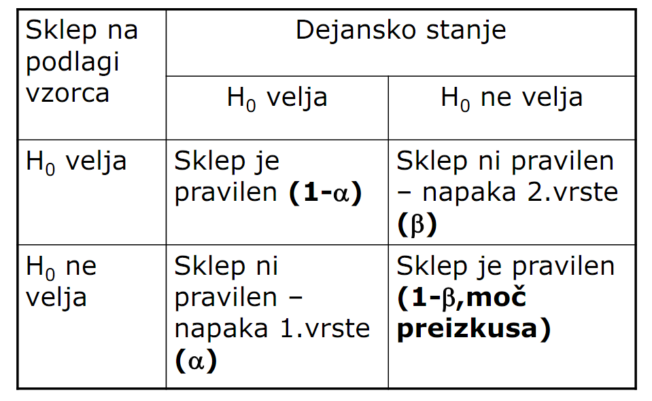

Povprečje je prava vrednost, minus (ali plus) ena standardna napaka, V tem intervalu naj bi ležalo 68% vseh vzorcev (izmed vseh vzorcev je 68% takih, ki nam dajo oceno, ki je zelo blizu pravi vrednosti ali: 68% verjetnost je, da dobimo oceno, ki je nekje v intervalu od prave vrednosti navzdol in navzgor za eno standardno napako). Pri +/- 2 standardni napake je teh vzorcev 95% (95% verjetnost), pri +/- 3 pa 99%

Tveganje tudi vpliva na natančnost. Če želimo manj tvegane ocene bodo te tudi manj natančne in obratno, če želimo bolj natančno oceno moramo biti pripravljeni za prevzem večjega tveganja (gre za nek trade off).

- Dvostranska intervalna ocena:

$$g-z*SE\left(g\right)< G<g+z*SE\left(g\right),α$$

g - točkovna ocena
z - v standardizirani normalni porazdelitvi je vrednost 1,96
G - tisto kar ocenjujemo, populacijska vrednost parametra
SE - standardna napaka

Trije primeri intervalov zaupanja:

- Ocena aritmetične sredine

$$\overline{y}-z*se\left(\overline{y}\right)< \overline{y}+z*se\left(\overline{y}\right); α$$

$\overline{y}=\frac{\sum_{i=1}^{n}{y_{i}}}{n}$ (aritmetična sredina = vsota spremenljivk/število enot v vzorcu)

$SE\left(\overline{y}\right)=\frac{σ_{y}}{\sqrt{n}}*\sqrt{\frac{N-n}{N-1}}≅\frac{σ_{y}}{\sqrt{n}}$ (standardna napaka populacije ≈ standardni odklon populacije/koren števila spremenljivk)

$se\left(\overline{y}\right)≅ \frac{s(y)}{√n}$ (standardna napaka vzorca ≈ standardni odklon vzorca/koren števila spremenljivk)

$$s_{y}^{2}= \frac{\sum_{i=1}^{n}{{{(y}_{i}-\overline{y})}^{2}}}{n-1}, s_{y}=\sqrt{s_{y }^{2}}$$

- Ocena vsote vrednosti

$Y_{SL}-z*se\left(Y_{SL}\right)< Y_{SL}+z*se\left(Y_{SL}\right);α$,

$$Y_{SL}=N*\overline{y}, se\left(Y_{SL}\right)=N*se(\overline{y})$$

- Ocena deleža enot , ki imajo določeno lastnost, odstotka

$$p\%-z*se\left(p\%\right)<p\%<p\%+z*se(p\%)$$

$p= \frac{n_{a}}{n}, p\%=100*p=100*\frac{n_{a}}{n}, N_{a}=N*p$

$se\left(p\right)=\sqrt{\frac{p*\left(1-p\right)}{n-1}}*\sqrt{\frac{N-n}{N}}$ (drugi del formule za množenjem v praksi velikokrat spustimo, ker je pri pri velikem številu statističnih enot v populaciji in majhnem vzorcu največkrat skoraj enak 1: če imamo npr. populacijo 200.000 enot, vzorec pa 100, potem je drugi del 199.900/200.000, kar je praktično 1)

$se\left(p\%\right)≅\sqrt{\frac{p\%*\left(1-p\%\right)}{n-1}}≅100*se(p)$

$$se\left(N_{a}\right)=N*se(p)$$
- Preizkus domneve o aritmetični sredini:

Primer: Ali se trend zmanjševanja velikosti gospodinjstev nadaljuje?

- najprej postavimo domnevi

H₀: M_{y} ≥ 3274
H₁: M_{y} < 3274 (v alternativni je tisto, kar skušamo dokazati)

- nato naredimo t-preizkus po formuli

$$t= \frac{\overline{y}-M_{y}}{se(\overline{y})}=\frac{\overline{y}-M_{y}}{s_{y}}*\sqrt{n}$$

ali z SPSS, v tem primeru izpis pokaže:

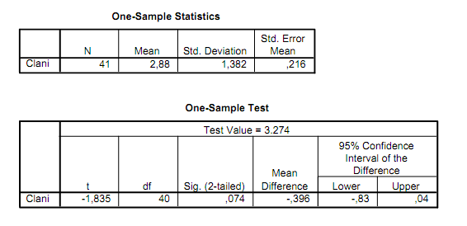

Stopnja tveganja je v tem primeru 0,074 (sig. 2-tailed); Za nas sprejemljiva stopnje je 0,05 razen če je določeno drugače (npr. naročnik zahteva manjšo stopnjo tveganja, npr. α=0,01)

Ker pa moramo v našem primeru narediti enostranski preizkus, ne dvostranskega (ugotavljamo, ali se trend zmanjšuje: dvostranski bi bil, ali je število enako 3274 ali ne), moramo dvostranski sig. deliti na pol:

torej: 0,074/2 = 0,037

- podamo sklep

Ker je stopnja tveganja 0,037 < 0,05, lahko ničelno domnevo zavrnemo in sprejmemo alternativno. Torej:

Na podlagi vzorčnih podatkov lahko pri stopnji tveganja α=0,037 zavrnemo ničelno domnevo in sprejmemo sklep, da se trend zmanjševanja gospodinjstev nadaljuje oz. da se je povprečno število gospodinjstev v primerjevi z letom 1993 zmanjšalo

- Preizkus domneve o razliki med dvema aritmetičnima sredinama:

Primer: Ali so avtomobili za alarmno napravo v povprečju dražji kot avtomobili brez alarmne naprave?

- najprej postavimo domnevi

H₀: $\overline{Y}$ brez alarma ≥ $\overline{Y}$ z alarmom
H₁: $\overline{Y}$ brez alarma < $\overline{Y}$ z alarmom (v alternativni je tisto, kar skušamo dokazati)

- nato preverimo predpostavko o enakosti varianc oz. naredimo preizkus domneve o enakosti varianc

H₀: $σ^{2}$ brez alarma = $σ^{2}$ z alarmom
H₁: $σ^{2}$ brez alarma ≠ $σ^{2}$ z alarmom

To naredimo z Levenovim testom

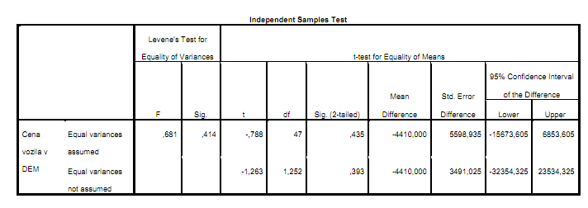

Vidimo, da je stopnja značilnosti (sig = 0,414) previsoka (dovoljenja je do 0,05), zato ničelne domneve o enakosti varianc (govorimo samo o enakosti varianc, ne o rešitvi naloge) ne moremo zavrniti.

Podatke bomo zato uporabili iz prve vrstice tabele (equal variances assumed), ne pa iz druge (equal variances not assumed)

- izvedba t-preizkusa

Kot vidimo, je t = -0,788

Ugotoviti je potrebno, ali se t nahaja v območju zavrnitve, ali v območju kritičnega sprejema. Za to potrebujemo t_{c}, ki ga odčitamo iz tabele; pri α=0,05 in vzorcu, ki je večji od 30, je ta 1,645 oz. -1,645 (odvisno, kako postavimo domnevo). Lažje si bo predstavljati v izrisani obliki:

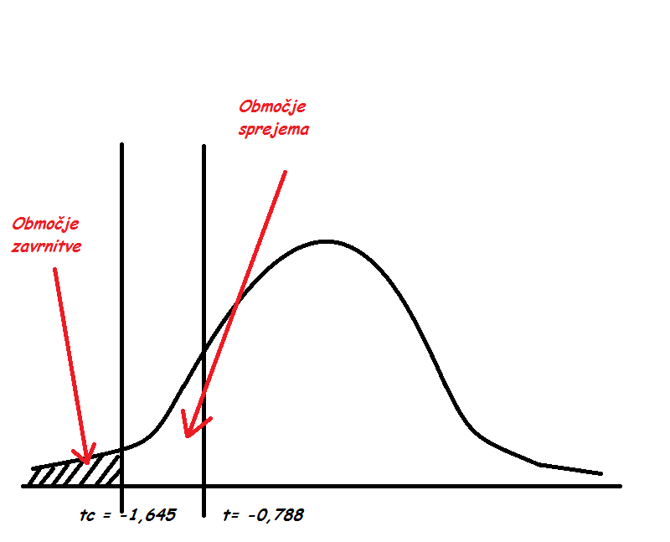

Kot vidimo, se t nahaja v območju sprejema. To pomeni, da ničelne domneve, ki smo jo postavili na začetku, ne moremo zavrniti.

Na podlagi vzorca rabljenih avtomobilov ni mogoče pri dovolj nizki stopnji tveganja zavrniti ničelne domneve, zaradi česar ne moremo trditi, da so avtomobili z vgrajeno alarmno napravo v povprečju dražji.

- Preizkus domneve o več aritmetičnih sredinah:

Primer: Ali lahko na podlagi danega vzorca sklepamo, da se povprečna raven opremljenosti razlikuje med avtomobili različnega porekla?

- najprej postavimo domnevi

H₀: ${\overline{Y}}_{it}= {\overline{Y}}_{de}={\overline{Y}}_{fr}={\overline{Y}}_{jp}={\overline{Y}}_{ostalo}$
H₁: vsaj ena ${\overline{Y}}_{t}$ se razlikuje

- nato preverimo predpostavko o enakosti varianc oz. naredimo preizkus domneve o enakosti varianc

H₀: $σ_{it}^{2}=σ_{de}^{2}=σ_{fr}^{2}=σ_{jp}^{2}=σ_{ostalo}^{2}$
H₁: vsaj ena $σ_{t}^{2}$ se razlikuje

To naredimo z Levenovim testom

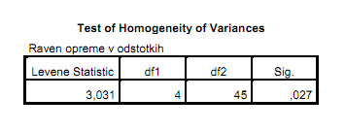

Iz nizke stopnje značilnosti (sig. 0,027 < 0,05) je razvidno, da ničelno domnevo lahko zavrnemo in sprejmemo alternativno, da se vsaj ena σ² razlikuje. Predpostavimo torej, da variance niso enake. V nadaljevanju uporabimo torej robustni Welch test (v primeru, da bi bile variance enake, bi uporabili F-preizkus oz. Anovo)

- robustni Welch preizkus

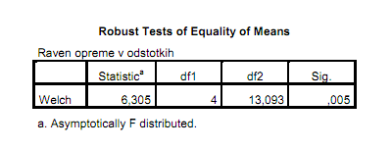

Iz priloženega preizkusa vidimo, da lahko zaradi nizke stopnje tveganja (α=0,005, kar je manjše od sprejemljivega 0,05) ničelno domnevo zavrnemo.

Na podlagi vzorca rabljenih avtomobilov lahko pri stopnji tveganja α=0,005 zavrnemo ničelno domnevo in sprejmemo sklep, da se povprečna raven opremljenosti razlikuje med skupinami avtomobilom različnega porekla.

- Analiza linearne odvisnosti:

Primer:

n = 33 (število občin)
VIS = število preb. z visoko strokovno izobrazbo
VIS_DOD = število preb. z uni izobrazbo
POD = število preb. s podiplomsko izobrazbo
BREZP = število brezposelnih
DEL_AKT = število delovno aktivnih prebivalcev

- Oblikovanje relativnih kazalnikov

Ker so občine različno velike, moramo analizo delati na relativnih kazalnikih (izločimo vpliv velikosti)

ST_BREZP = BREZP / (DEL_AKT + BREZP) * 100

Odstotek brezposelnosti = št. brezposelnih / (delovno aktivnih + brezposelnih) * 100

ODST_PREB_VI = (VIS + VIS_DOD + POD) / (DEL_AKT + BREZP) * 100

Odstotek visoko izobraženih = (visoka strokovna + uni + podiplomska) / (delovno aktivnih + brezposelnih) * 100

- Razsevni diagram

Razsevni diagram iz SPSS nam pokaže naslednjo sliko (dodana je namišljena linearna regresijska premica, čeprav je iz diagrama razvidno, da funkcija ni čisto linearna)

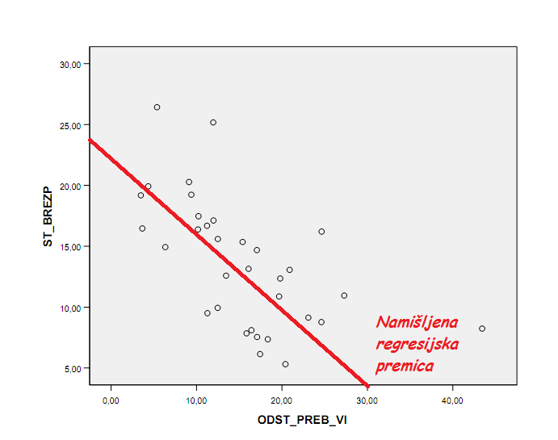
- Analiza razsevnega diagrama

- odvisnost stopnje brezposelnosti od števila prebivalcev z VI izobrazbo je, in je negativna - večji kot je odstotek prebivalstva z VI, manjša je brezposelnost
- Odvisnost ni povsem linearna (regresijska premica je približek; v tem primeru bi bila bolj točna krivulja)
- odvisnost je šibka, ker so točke precej oddaljene od namišljene regresijske premice

- Ocena linearnega regresijskega modela

Splošni bivariantni linearni regresijski model:

$$y_{i}= α+ βx_{i}+ ε_{i}$$

Enačba regresijske premice:

y' = α + βx

Na vzorčnem primeru pa:

ST_BREZP'' = a + b * ODST_PREB_VI

- Zapišemo enačbo regresijske premice in komentiramo regresijske koeficiente:

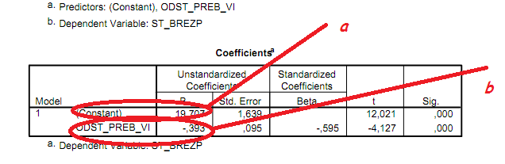

a = 19,707
b = -0,393

Torej: ST_BREZP'' = 19,707 - 0,393 * ODST_PREB_VI

a = konstanta; ni je potrebno razlagati, pove pa nam, kakšen bi bil delež breposelnih, če ne bi bilo nobenega prebivalca z visokošolsko izobrazbo; v praksi tega ni

b:

Na podlagi vzorca občin ocenjujemo, da se stopnja brezposlenosti v povprečju zmanjša za 0,393 odstotne točke, če se odstotek prebivalcev z visokošolsko izobrazbo poveča za 1 odstotno točko.

Pozor: ker smo računali v relativnih kazalnikih (%), se zmanjša za %, ne za število!

- Izvedemo preizkus neodvisnosti

H₀: $β$ = $0$ (spremenljivki sta neodvisni)
H₁: $β$ ≠ $0$ (spremenljivki sta odvisni)

Iz izpisa je razvidno, da je t = -4,127, t_{c} pa razberemo iz tabele; pri vzorcu nad 30 je pri stopnji tveganja α = 0,05 enak -1,645

t se torej nahaja levo od t_{c}, znotraj območja kritične zavrnitve. Stopnja tveganja je v tem primeru zanemarljiva, saj iz izpisa vidimo, da je sig. enako 0,000

Na podlagi vzorčnih podatkov lahko pri zanemarljivi stopnji tveganja zavrnemo ničelno domnevo in sprejmemo sklep, da je stopnja brezposelnosti odvisna od odstotka prebivalcev z visokošolsko izobrazbo.

Podvprašanje: Ali lahko trdimo, da je v občinah z višjim odstotkom prebivalcev z visokošolsko izobrazbo stopnja brezposelnosti v povprečju nižja?

H0: β ≥ 0
H1: β < 0

Izračunamo t (t= b/se(b))

Odčitamo t_{c} pri α=0,05 in vzorcu nad 30 - t_{c} = -1,645 in ugotovimo, da se nahaja v območju kritične zavrnitve.

Na podlagi vzorca slovenskih občin lahko pri stopnji tveganja α=0,05 zavrnemo ničelno domnevo in sprejmemo sklep, da je v občinah z višjim odstotkom prebivalcev z visokošolsko izobrazbo stopnja brezposelnosti v povprečju nižja.

- Komentiramo determinacijski in korelacijski koeficient

    - Korelacijski koeficient -1≤ρ_{yx}≤1
      - Do 0,6 šibka povezanost
      - Do 0,75 srednje močna
      - Do 0,85 močna
      - Nad 0,9 zelo močna

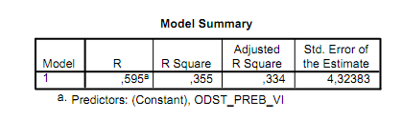

$r_{yx}^{2}=0,355$

Na podlagi ocenjenega determinacijskega koeficienta ugotavljamo, da je 35% variance stopnje brezposelnosti pojasnjene z linearnim vplivom odstotka prebivalcev z visokošolsko izobrazbo. Preostalih 65% variance povzročajo neznani, med njimi vsaj slučajni dejavniki.

$$r_{yx}=-0,595$$

Na podlagi ocene korelacijskega koeficienta ocenjujemo, da je povezanost med stopnjo brezposelnosti in odstotkom prebivalcev z visokošolsko izobrazbo negativna (zato dodamo minus - vidno iz premice) in šibka (0,565 < 0,6).

- Multipla linearna odvisnost (multipla regresijska analiza)

Primer:

Analizirali smo odvisnost cene stanovanj od njihove površine, starosti ter oddaljenosti od centra mesta. V vzorec smo zajeli 30 stanovanj.

povm2 = površina stanovanja v m²
star = starost
odd = oddaljenost

α = regresijska konstanta
β_{k} = parcialni regresijski koeficient
ε = slučajnostni odkloni

- Ocena multivariantnega linearnega regresijskega modela

Splošni multi variantni linearni regresijski model:

$$y_{i}= α+ β_{1}x_{1}+β_{2}x_{2}+…+ ε_{i}$$

Enačba regresijske hiperravnine:

y' = α + β₁x₁ + β₂x₂ + ... + β_{k}x_{k}

Na vzorčnem primeru pa:

cena'' = a + b₁ * povm2 + b₂ * star + b₃ * odd

- Pearsonova korelacijska matrika

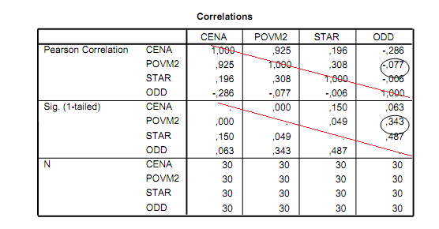
Korelacijski koeficienti so:

med ceno in površino: 0,925
med ceno in starostjo: 0,196
med ceno in oddaljenostjo: -0,286

Korelacijski koeficient, ki kaže odvisnost med spremenljivkama površina stanovanja in oddaljenost stanovanja od centra znaša -0,077, kar pomeni, da je odvisnost med spremenljivkama negativna in zelo šibka.

Izvedemo test neodvisnosti:

H₀: ρ_{povm2, odd} = 0
H₁: ρ_{povm2, odd} ≠ 0

Ker nas zanima samo, ali sta spremenljivki neodvisni ali ne, gre za dvostranski preizkus (enostranski bi bil večji/manjši). Iz zapisa nato razberemo stopnjo značilnosti, ki pa je enostranska (sig. 1-tailed).

Zato jo moramo množiti z 2: sig. 2-tailed = 0,343*2 = 0,686

Stopnja tveganja pri zavrnitvi ničelne domneve je torej 0,686, za nas sprejemljiva pa je 0,05.

Na podlagi vzorca stanovanj ni mogoče pri dovolj nizki stopnji tveganja zavrniti ničelne domneve, zato ne moremo trditi, da sta spremenljivki povezani. (težav z multikolinearnostjo ni pričakovati).

- Ocena regresijskega modela:

Vprašanje: Ali vsaj ena izmed spremenljivk vpliva na ceno stanovanja?

Postavimo domnevi:

H₀: β₁ = β₂ = β₃ = 0
H₁: vsaj en β_{i} ≠ 0
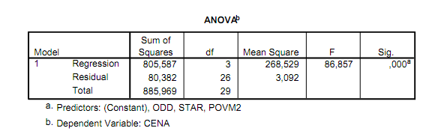
Iz izpisa vidimo, da F = 86,857, pri stopnji značilnosti sig. = 0,000; to pomeni:

Na podlagi vzorca stanovanj lahko pri zanemarljivi stopnji tveganja zavrnemo ničelno domnevo in sprejmemo sklep, da je vsaj eden izmed regresijskih koeficientov različen od 0 (vsaj ena izmed vključenih spremenljivk dejansko vpliva na ceno stanovanja).

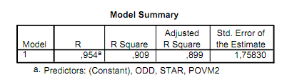

Iz izpisa vidimo, da je popravljeni determinacijski koeficient enak 0,899:

$$\overline{r^{2}}=0,899$$

Na podlagi vzorčnih podatkov ocenjujemo, da je (popravljeni) multipli determinacijski koeficient enak 0,899, kar pomeni, da je 89,9% variance cene stanovanj pojasnjeno z linearnim vplivom površine stanovanj, starosti stanovanj in oddaljenosti od centra mesta. Preostalih 10,1 odstotkov povzročajo neznani dejavniki.

Ocenimo še regresijsko funkcijo:

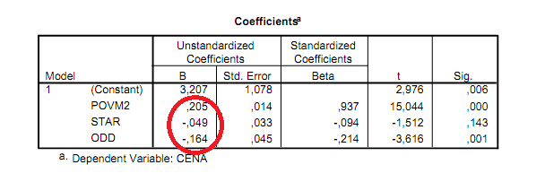
CENA'' = 3,207 + 0,205*POVM2 - 0,049*STAR - 0,164*ODD

Ali starost stanovanja vpliva na ceno?

Najprej postavimo domnevi:

H₀: β₂ = 0
H₁: β₂ ≠ 0

t pri spremenljivki STAR = -1,512, stopnja tveganja (sig) pa = 0,143

Ker je stopnja tveganja večja od sprejemljive 0,05, ničelne domneve ne moremo zavrniti.

Na podlagi vzorčnih podatkov ne moremo zavrniti ničelne domneve, da je regresijski koeficient β₂ enak nič. Ne moremo torej trditi, da starost stanovanj vpliva na njihovo ceno.

Očitno torej na ceno vplivata ostala dva dejavnika: Oceno zato ponovimo, vendar v drugačni obliki - brez starosti.

cena'' = a + b₁*povm2 + b₂*odd

Dobimo naslednji izpis:

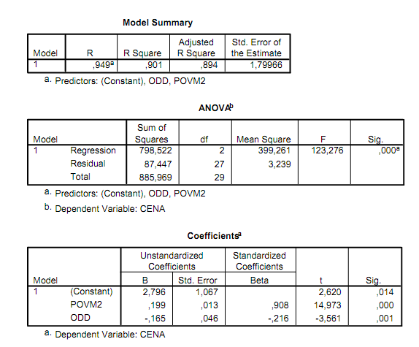

Popravljeni determinacijski koeficient se je zmanjšal za 0,005 in znaša 0,894 (namesto 0,899).

Na podlagi F-statistike (Anova) lahko še pri manjši stopnji tveganja (0,000) zavrnemo ničelno domnevo in sprejmemo sklep, da je vsaj en regresijski koeficient različen od 0 (vsaj ena spremenljivka vpliva na ceno).

CENA = 2,796 +0,199*POVM2 - 0,165*ODD; Torej:

Na podlagi vzorčnih podatkov ocenjujemo, da se cena stanovanja v povprečju poveča za 199.000 SIT, če se površina stanovanja poveča za kvadratni meter, oddaljenost od centra mesta pa ostane nespremenjena.

Na podlagi vzorčnih podatkov ocenjujemo, da se cena stanovanja v povprečju zmanjša za 165.000 SIT, če se oddaljenost od centra mesta poveča za en kilometer, površina stanovanja pa ostane nespremenjena.

Obe spremenljivki statistično značilno vplivata na ceno stanovanj.

- Faktorska analiza:

Uporaba na področju pojavov, ki jih ni mogoče točno izmeriti; miselni procesi, npr. zadovoljstvo, vzdušje oz. org. klima; lahko se preverja npr. z anketo, vendar so to samo posredni kazalniki. Analizo teh kazalnikom pa omogoča faktorska analiza.

Pri faktorski analizi opravljamo analizo medsebojnih korelacij spremenljivk (npr. dvajsetih); ugotavljanje skupnih faktorjev med posameznimi skupinami spremenljivk (npr. x1, 2, 4 imajo skupni faktor, x6, 7 in 10, pa x3 in x5…). Spremenljivke lahko ostanejo tudi »same« oz. niso povezane z ostalimi (vpliv specifičnih faktorjev).

Potrebno je izmeriti, koliko posamezna »utež« vpliva na spremenljivke. Merimo samo tiste, pri katerih je faktorska utež dovolj velika; Faktorji naj bi bili med seboj neodvisni. Variabilnost, ki jo povzročajo drugi dejavniki, naj bi bila majhna.

Komunaliteta: delež variance, pojasnjen s skupnimi faktorji (h_{i}²)

Primer:

Ugotoviti bomo poskušali, ali obstajajo določeni skupni dejavniki (faktorji) s pomočjo katerih je mogoče pojasniti uspešnost dijakov. Glede na dejstvo, da uspešnosti ne moremo neposredno meriti smo za indikatorje uspešnosti izbrali ocene pri določenih predmetih. V vzorec je bilo vključenih 45 dijakov.

- Prikaz porazdelitev dijakov glede na ocene posameznega predmeta

Preverimo ali so porazdelitve dijakov, glede na ocene, podobne normalni porazdelitvi, ki jo predpostavlja metoda največjega verjetja, ali pa so asimetrične.

- Oblikovanje korelacijske matrike

Ocenimo, kako močne so odvisnosti med ocenami posameznih predmetov.

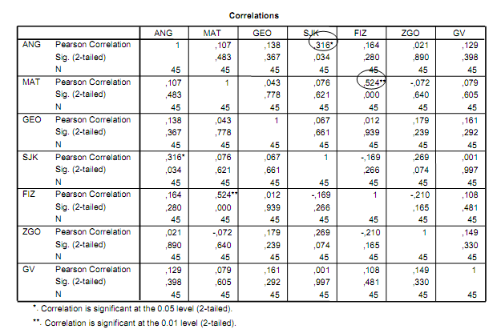

Povezanost med posameznimi spremenljivkami je relativno nizka, razen pri (SJK - ANG = 0,316 in MAT - FIZ = 0,524) Očitno je, da na ocene pri posameznem predmetu vplivajo v veliki meri specifični dejavniki, oziroma lahko pričakujemo relativno nizek vpliv skupnih dejavnikov.
- Ocena faktorskega modela s pomočjo metode glavnih osi (principal axis factoring)

Glede na vrednosti v korelacijskih matriki oziroma glede na majhno število spremenljivk je smiselno predpostaviti, da je linearno povezanost med ocenami predmetov mogoče pojasniti z dvema oziroma kvečjemu tremi skupnimi faktorji uspešnosti dijakov.

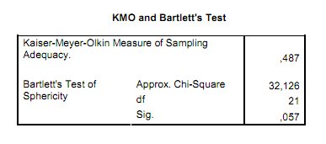

Na podlagi KMO statistike (vrednost 0,487), ki je manjša od 0,5 ocenjujemo, da podatki niso povsem primerni za faktorsko analizo (to smo načeloma že ugotovili ob analizi korelacijske matrike, iz katere smo razbrali relativno velik vpliv specifičnih dejavnikov).

S pomočjo metode glavnih osi ne pridemo do ocen faktorskih uteži, niti do ocen komunalitet. Postopek ne skonvergira (slabost metode). Zato poskusimo z drugo oceno.

- Ocena faktorskega modela s pomočjo metode največjega verjetja (maximum likelihood) – brez rotacije faktorjev

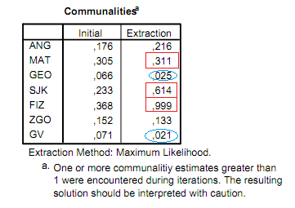

Pri ocenah FIZ, SJK in MAT lahko večji del ocene pojasnimo s predpostavljenima skupnima faktorjema uspešnosti (99,9%, 61,4% in 31,1%)

Pri ocenah GV in GEO (2,1% in 2,5%) pa nasprotno opazimo, da na ocene skoraj v celoti vplivajo specifični dejavniki.

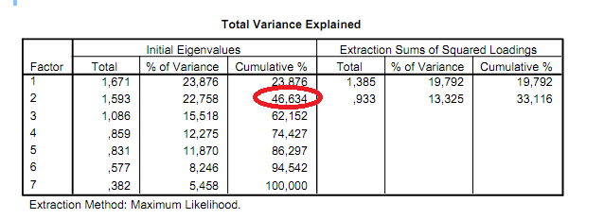

Iz tabele lahko razberemo, da lahko z dvema skupnima faktorjema pojasnimo približno 47% celotne variabilnosti izpitnih ocen.

Iz naslednje tabele matrike faktorskih uteži so za prvi faktor razvidne visoke uteži pri predmetu MAT in FIZ medtem, ko kaže drugi faktor močan vpliv na ocene SJK in ANG. Ti dve skupini predmetov oziroma povezanost med njimi je bila razvidna tudi že iz korelacijske matrike.
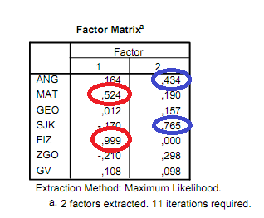

Glede na sorodnost med omenjenima dvojicama predmetov bi lahko rekli, da prvi faktor predstavlja nadarjenost dijakov za naravoslovne vsebine, drugi faktor pa njihovo nadarjenost za jezike.

- Ocena faktorskega modela s pomočjo metode največjega verjetja (maximum
likelihood) – poševna rotacija faktorjev

V tabeli so predstavljene "pattern" uteži, ki predstavljajo regresijske koeficiente.

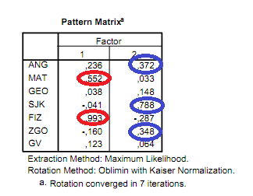

V spodnji tabeli pa vidimo strukturne uteži, ki predstavljajo korelacijske koeficiente med posamezno spremenljivko in faktorjem.
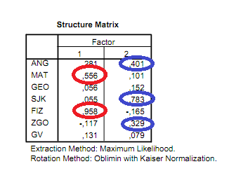
V obeh primerih lahko vidimo, da so na prvem faktorju najbolj izrazite uteži pri predmetih MAT in FIZ, na drugem faktorju pa pri predmetih SJK, ANG in recimo še ZGO.

Na podlagi rotirane rešitve se kaže, da drugi dejavnik najverjetneje predstavlja nadarjenost za družboslovne vsebine (nekoliko širše gledano) in ne nujno ožje opredeljeno samo za področje jezikov. Sicer pa se razlaga celotne strukture faktorskih uteži bistveno ne spremeni niti po rotaciji.

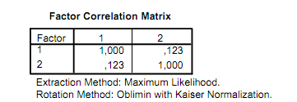

Glede na šibko korelacijo med faktorjema prikazano v tabeli Factor Correlation Matrix bi bilo smiselno namesto poševnokotne rotacije opraviti pravokotno rotacijo faktorjev.
- Ocena faktorskega modela s pomočjo metode največjega verjetja (maximum likelihood) – pravokotna rotacija faktorjev

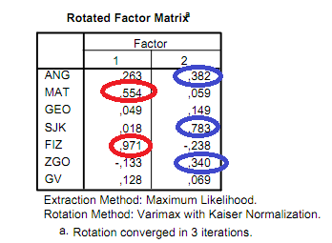

Ponovno lahko vidimo, da so na prvem faktorju izrazite uteži pri predmetih MAT in FIZ, na drugem faktorju pa SJK, ANG in ZGO.

SKLEP:

Ocene faktorskih uteži so ne glede na uporabljeno rotacijo bolj ali manj enake na podlagi česar lahko sklepamo na stabilnost ocen.

Zaključimo lahko naslednje:

- pri predmetih MAT in FIZ so izrazite uteži na prvem faktorju in manjše uteži na drugem faktorju
- pri predmetih SJK, ANG in načeloma ZGO so relativno visoke uteži na drugem faktorju (>0,4), predmeta GV in GEO pa nimata izrazitih uteži na nobenem faktorju kar pomeni, da so ocene pri teh predmetih večinoma pojasnjene s specifičnimi dejavniki.

Ker je uspešnost pri predmetih GV in GEO pojasnjena večinoma s specifičnimi dejavniki, se odločimo, da ju bomo izločili iz modela.

- Ocena faktorskega modela s pomočjo metode največjega verjetja (maximum likelihood) – poševna rotacija faktorjev (ponovno, tokrat brez GV in GEO)

Še vedno lahko vidimo največje deleže pojasnjene variance s skupnima dejavnikoma pri predmetih SJK (pri tem predmetu se je delež pojasnjene variance povečal približno za polovico) in FIZ.
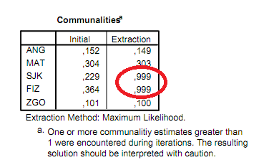
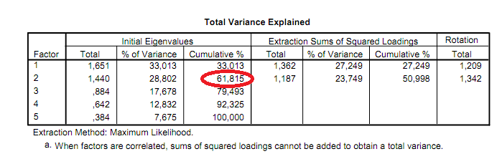

Vidimo, da lahko sedaj z dvema skupnima dejavnikoma pojasnimo že skoraj 62% skupne variabilnosti v vzorcu.

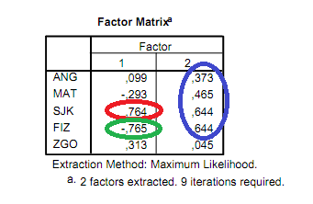
Prvi faktor je bipolaren saj kaže hkrati močan pozitiven vpliv na ocene SJK ter negativen vpliv na ocene pri FIZ.

Glede na to, da so uteži na drugem faktorju visoke skoraj pri vseh predmetih lahko označimo ta faktor kot splošni faktor.

Običajno bipolarne in splošne faktorje težje smiselno pojasnimo zato smo se odločili za rotacijo faktorjev (želimo priti do enostavnejše faktorske strukture).

Po uporabljeni rotaciji se struktura faktorskih uteži približa že ocenjeni strukturi v modelu z vključenimi vsemi ocenami.

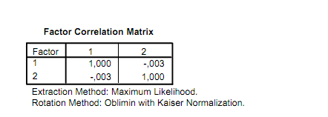

Glede na to, da sta faktorja skoraj neodvisna (korelac. koeficient znaša -0,003) bi bilo smiselno uporabiti še pravokotno rotacijo in primerjati strukturo uteži.

- Sklepne ugotovitve

S pomočjo faktorske analize smo skušali opredeliti morebitne skupne dejavnike (faktorje), s katerimi je mogoče pojasniti razlike v uspešnosti dijakov (uspešnost dijakov smo merili z ocenami izbranih predmetov).

Na podlagi korelacijske matrike smo ugotovili, da je povezanost med ocenami različnih predmetov relativno nizka, kar pomeni, da na ocene pri posameznem predmetu vplivajo v veliki meri specifični dejavniki. Največja je sicer odvisnost med ocenami pri predmetu ANG in SJK, oziroma MAT in FIZ.

Glede na vrednosti v korelacijskih matriki oziroma glede na število spremenljivk smo predpostavili faktorski model z dvema skupnima faktorjema s katerima lahko pojasnimo nekaj manj kot polovico variabilnosti učnega uspeha.

Za oceno komunalitet smo uporabil metodo glavnih osi ter metodo največjega verjetja. Prva metoda ni dala ustrezne rešitve (ni skonvergirala).

Na podlagi ocen komunalitet je bilo mogoče ugotoviti najvišje deleže pojasnjene variance s skupnima faktorjema pri ocenah predmetov FIZ (99,9% variabilnosti ocen pojasnjene s skupnima faktorjema uspešnosti), SJK (61% variabilnosti pojasnjene s skupnima faktorjema) in MAT (31% variabilnosti pojasnjene s skupnima faktorjema). Izredno nizek delež variance pojasnjene s skupnima faktorjema pa smo ugotovil pri predmetih GEO in GV. Na ocene pri slednjih skoraj v celoti vplivajo specifični dejavniki.

Faktorske uteži smo skušali oceniti s poševnokotno in pravokotno rotacijo faktorjev. Ocene uteži ob uporabljeni rotaciji faktorjev se niso bistveno razlikovale od ocen uteži brez uporabljene rotacije.

Do manjših sprememb je prišlo le pri drugem skupnem faktorju. Na prvem skupnem faktorju so bile najvišje uteži pri predmetih FIZ in MAT, na drugem pa pri predmetih SJK in ANG oziroma ZGO (razlike glede na uporabljeno metodo oziroma rotacijo).

Predmeta MAT in FIZ sta bolj naravoslovne narave, predmeti SJK, ANG in ZGO pa bolj družboslovne narave. Glede na to lahko prvi faktor označimo kot nadarjenost oziroma uspešnost pri naravoslovnih vsebinah, drugi faktor pa nadarjenost za družboslovne vsebine.

